# 前台

## 框架

前台使用vue框架，界面使用iview控件；

## 开发工具

Visual Studio Code

## 编译环境

npm: 需要安装nodejs

## 工程名

iview-admin-dev : 在Visual Studio Code直接打开

## 模块

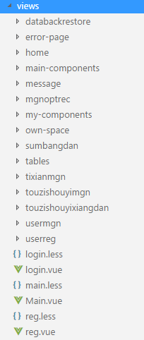

### 模块详解

.less文件为css样式表定义

.vue文件为界面布局

|  |  |
| --- | --- |
| 文件名 | 功能 |
| reg.vue | 注册界面 |
| login.vue | 登录界面 |
| Main.vue | 登录后的主界面：菜单，工具栏的布局 |
| userreg.vue | 用户注册请求管理界面 |
| usermgn.vue | 用户管理界面 |
| touzishouyimgn.vue | 投资收益管理界面 |
| touzishouyixiangdan.vue | 投资收益详细信息界面 |
| tixianmgn.vue | 用户体现管理界面 |
| sumdangdan.vue | 用户收益总榜单界面 |
| own-space.vue | 个人收益界面 |
| home.vue | 用户信息界面 |

## 接口

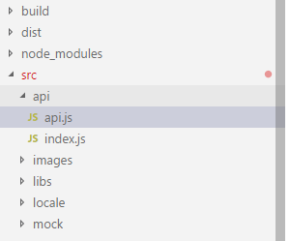

api.js中提供的接口：提供给各功能界面调用后台的接口；

### 接口详解

|  |  |
| --- | --- |
| 接口名称 | 作用 |
| requestLogin | 用户登录 |
| requestCode | 用户请求注册 |
| getRegInfo | 获取用户注册请求信息 |
| getUserInfo | 获取用户信息 |
| sendRegJihuo | 发送用户激活邮件 |
| requestReg | 保存用户注册请求信息 |
| deleteReginfo | 删除用户注册请求信息 |
| removeUser | 删除用户 |
| GetTixianInfo | 获取用户体现信息 |
| ExcuteTixianInfo | 处理用户体现 |
| GetTixianMessage | 用户获取体现消息 |
| userAlreadReadmessage | 用户发送体现消息已读 |
| modifyuserPW | 修改用户密码 |
| GetUsrJizhangInfo | 获取用户记账详单 |
| ModifyUserJizhangInfo | 修改用户记账详单 |
| DeleteUserJizhangInfo | 删除用户记账详单 |
| GetSumbangdanRec  GetJizhangSumInfo | 获取收益总榜单  获取用户记账汇总 |
| AddUserJizhangDayInfo | 添加用户记账详单 |
| DeleteUserSumJizhang | 删除用户记账汇总 |
| SaveUserInfo | 保存用户个人信息 |
| AddPLShouyiInfo | 收益批量处理 |
| GetOptRecInfo | 获取操作记录 |
| ClearOptRecInfo | 清楚操作记录 |
| GetbackrecInfo | 获取备份文件信息 |
| BackdataInfo | 手动备份当前数据 |

# 后台

## 框架

SSH框架，maven

## 开发工具

Eclipse Kepler Release

## 编译环境

Maven

## 工程名

Help：在eclipse导入maven工程

## 模块

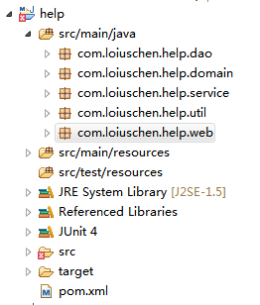

### 模块详解

|  |  |
| --- | --- |
| 模块名 | 作用 |
| .dao | 数据库访问 |
| .domain | 映射数据库表 |
| .service | 正对于api的各种服务 |
| .util | 通用工具类 |
| .web | Api接口：供前台调用 |

### 数据库表映射

每个类对应数据库中的一张表或者是业务处理需要的实体类；

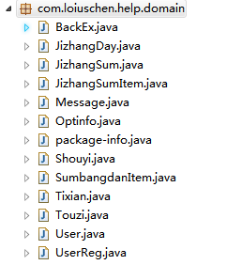

### 数据库访问

提供对数据库表进行增、删、改、查的功能

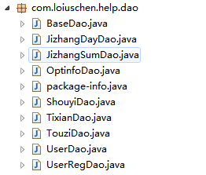

### 接口层

没有一个接口函数就对应前台的一个API

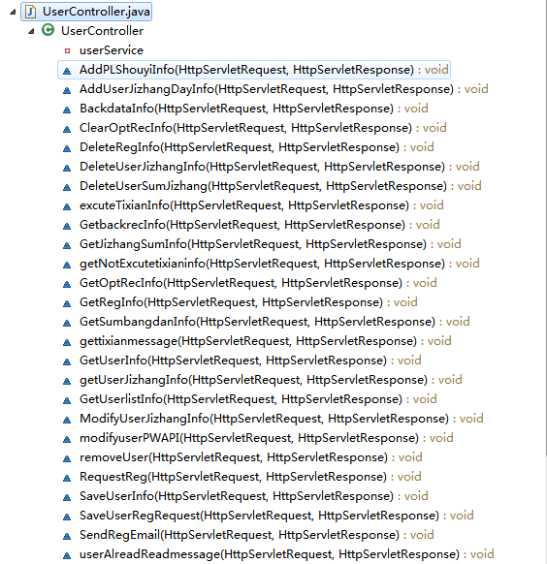

### 前后台接口映射

Web文件中每一个servlet-mapping将配置前台API调用后台的一个API。

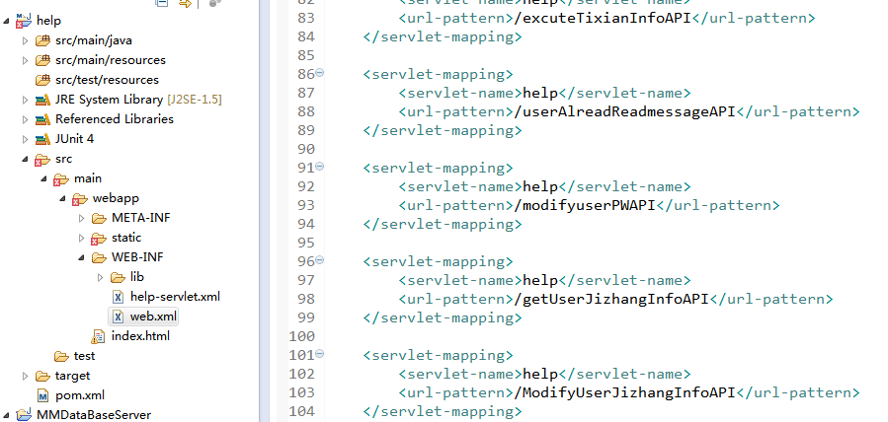

# 数据库

## 编辑工具

Navicat Lite

## 数据库表

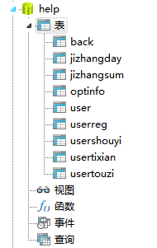

|  |  |
| --- | --- |
| 表名 | 功能 |
| jizhangday | 用户日记账详单表 |
| jizhangsum | 用户记账汇总表 |
| optinfo | 管理员操作记录表 |
| user | 用户信息表 |
| userreg | 用户注册请求表 |
| usershouyi | 用户收益表 |
| usertixian | 用户体现表 |
| usertouzi | 用户投资表 |